
2024年 1月25日
株式会社ホビージャパン
雑誌
月刊ホビージャパン 2024年3月号
2024年1月25日(木)発売
株式会社ホビージャパン（本社：東京都渋谷区、代表取締役社長：松下大介）は、模型雑誌「月刊ホビージャパン 2024年3月号」を2024年1月25日(木)より全国書店にて発売いたします。

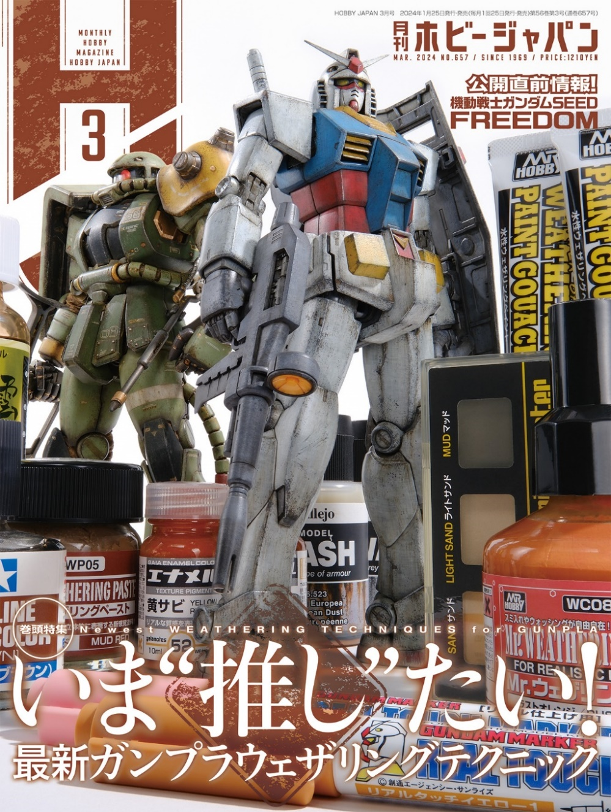
月刊ホビージャパン3月号の特集は「ガンプラウェザリング」！
1月25日(木)発売「月刊ホビージャパン 2024年3月号」の特集は「いま“推し”たい！最新ガンプラウェザリングテクニック」！ガンプラに特化したウェザリングテクニックを本誌では6年ぶりに大特集いたします。ウェザリングの基本的なテクニック解説に加え、「早くて楽にウェザリングする方法」や「汚らしく見えないウェザリング」など、ウェザリングに関する様々な情報を大掲載！
そのほか「ガンダムダブルオーダイバーアーク」「オーガス」の作例や、怪獣王シリーズのソフビを使用した『ゴジラ-1.0』のディオラマなどもご紹介いたします。【
【巻頭特集】いま“推し”たい！最新ガンプラウェザリングテクニック
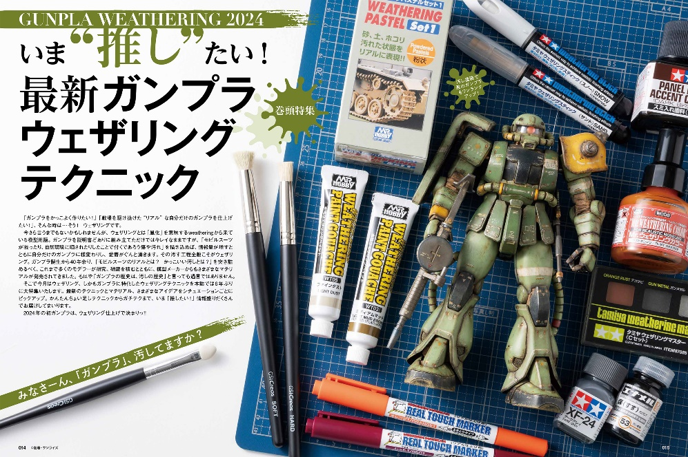
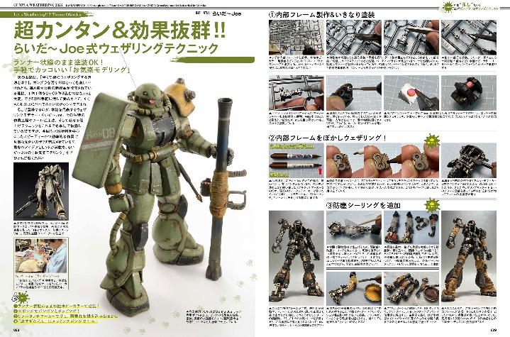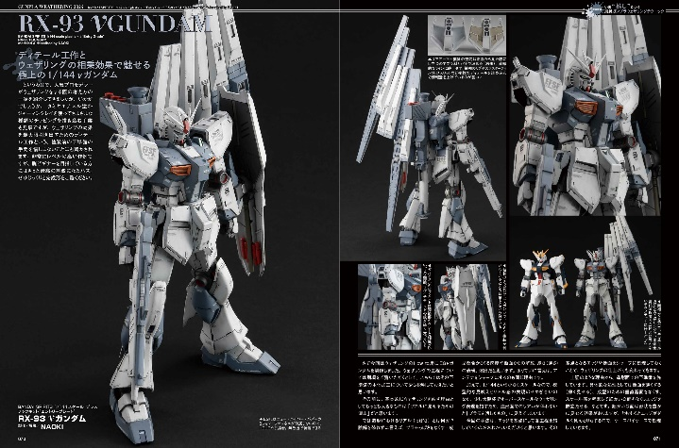
みなさーん、「ガンプラ」、汚してますか？
「月刊ホビージャパン3月号」では、ガンプラに特化したウェザリングテクニックを大特集！ウェザリングの最新テクニックやマテリアルの紹介に加え、さまざまなウェザリングのアイデアをシチュエーションごとにピックアップいたします。「チッピング」や「ウォッシング」といったウェザリングの基本から、「早くて楽にウェザリングする方法」「汚らしく見えないウェザリング」などのテクニックまで、あらゆるウェザリングの解説をお届けいたします。

作例／ザクⅡ陸戦仕様
製作／らいだ～Joe

作例／RX-93 νガンダム
製作／NAOKI

【ガンプラ】ガンダムダブルオーダイバーアーク
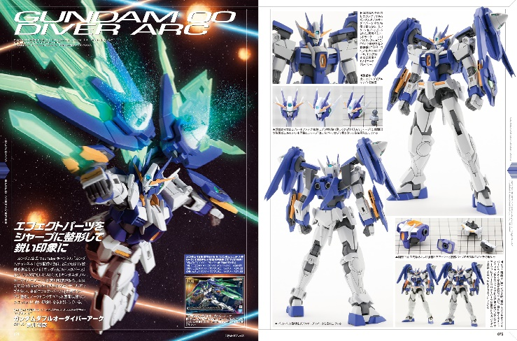
エフェクトパーツをシャープに整形して鋭い印象に！
『ガンダムビルドメタバース』より、「HG 1/144 ガンダムダブルオーダイバーアーク」の作例をご紹介！
担当したのはプロモデラーの哀川和彦。気になる箇所の肉抜き埋めやディテールアップを行い、各部エフェクトパーツは先端をシャープに整形。アークドライヴユニット展開状態のシルエットがより鋭い印象になるようにしています。

作例／ガンダムダブルオーダイバーアーク
製作／哀川和彦

【作例】オーガス
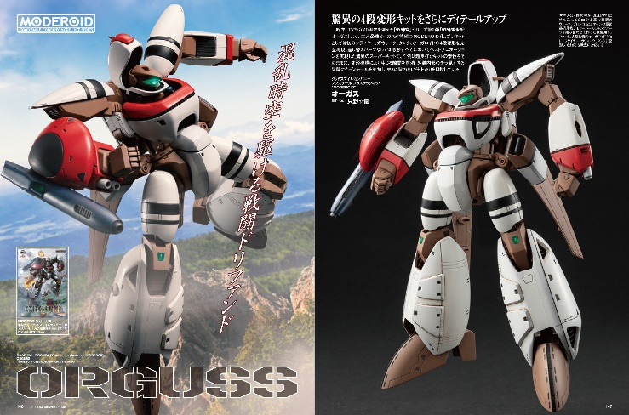
驚異の4段変形キットをさらにディテールアップ！
『超時空世紀オーガス』より、「MODEROID オーガス」の作例をご紹介！
プロモデラー・只野☆慶による作例では、変形機構により生じる隙間を解消。外装内部のチラ見えする隙間にもディテールを追加し、まさに隙のない仕上がりを目指しております。
作例／オーガス
製作／只野☆慶

【ディオラマ作例】ゴジラ-1.0
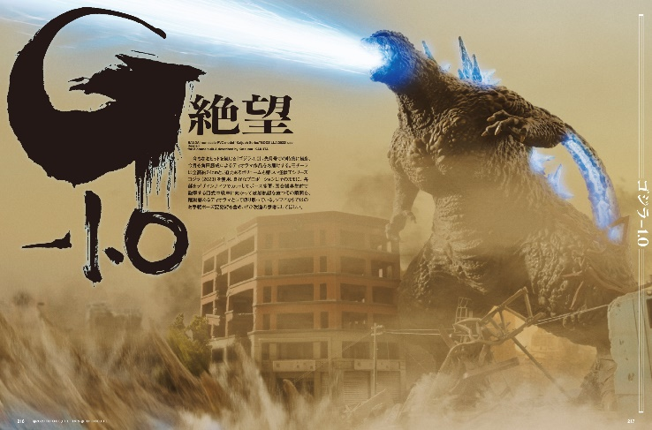
怪獣王シリーズのポーズ変更で銀座の惨劇をディオラマ化！
『ゴジラ-1.0』より、最新キット「怪獣王シリーズゴジラ（2023）」を使用したプロモデラー・角田勝成によるディオラマ作例をご紹介！
良好なプロポーションはそのままに、各部をデザインナイフでカットしてポーズ変更。国会議事堂前で砲撃する四式中戦車に向かって放射熱線を放つその瞬間を、躍動感あるディオラマとして切り取っております。

ディオラマ作品名／絶望
製作／角田勝成

【商品情報】
月刊ホビージャパン 2024年3月号
●発売日：2024年1月25日(木)発売
●定価：1,210円（本体1,100円＋税10％）
●雑誌コード：08127-03
●JANコード：4910081270345
●判型：A4変型
●発売元：ホビージャパン

【権利表記】
©創通・サンライズ
©1983 BIGWEST・TMS
©2023 TOHO CO.,LTD. TM ＆ © TOHO CO.,LTD.

【プレスリリースに関するお問い合わせは下記まで】
株式会社ホビージャパン 広報宣伝課 並木・有賀・岡本
〒151-0053 東京都渋谷区代々木 2-15-8 E-mail：pr@hobbyjapan.co.jp
TEL：03-5304-9115 URL：https://hobbyjapan.co.jp/

